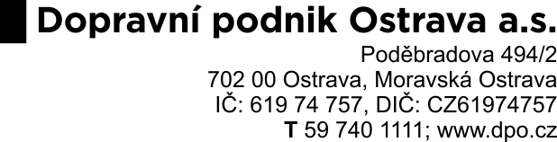
Seznam významných služeb
k veřejné zakázce s názvem
„Modifikace 18 m autobusu pro potřeby marketingu“

1. Identifikace dodavatele:
jméno / obchodní firma: [DOPLNÍ DODAVATEL]
adresa sídla: [DOPLNÍ DODAVATEL]
IČO: [DOPLNÍ DODAVATEL]

2. Seznam významných služeb realizovaných dodavatelem v posledních 5 letech:
Dodavatel tímto prohlašuje, že za posledních 5 let před zahájením poptávkového řízení realizoval (dokončil) níže specifikované služby v rozsahu tam uvedeném:
Reference na modifikaci vozidla v rozsahu: minimálně jedna (1) modifikace ve finančním objemu min. 750 000,- Kč bez DPH za každou referenční zakázku, jejichž předmětem (či součástí) byla modifikace vozidla.

Poř. číslo | Kontakt objednatele (firma či název, sídlo, IČO, tel., e-mail) | Typ vozidla | Specifikace poskytnuté služby | Rok ukončení realizace modifikace
1.

V [DOPLNÍ DODAVATEL] dne [DOPLNÍ DODAVATEL]

………………………………………………….
[DOPLNÍ DODAVATEL – identifikace dodavatele, vč. identifikace osoby zastupující dodavatele]

